Островок счастливого детства

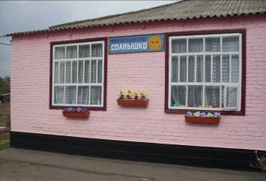
В декабре 2009 года нашему муниципальному дошкольному образовательному учреждению детскому саду№10 «Солнышко» был присвоен статус районной экспериментальной площадки по теме «Социализация дошкольников средствами художественно-эстетического и интеллектуального развития». В рамках проекта была проведена работа по обустройству ландшафтного дизайна территории детского сада.
Благоустройство участка мы начали с его озеленения – приобрели саженцы деревьев (липы, каштаны, катальпы), высадили их по осени вместе с детьми. Затем, с учётом рельефа местности, расположения зданий детского сада, мы принялись за создание ландшафтного дизайна.
Ландшафтный дизайн – это специфический вид деятельности, направленный на создание искусственной природной среды на участке, это своего рода искусство и достаточно трудоёмкая работа.

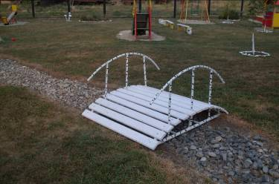
Известно, что особую красоту и изящество таит в себе камень, как природный материал. Из мелких камней мы проложили «сухой ручей», который отделяет от всего участка так называемый «Зелёный остров», на котором расположены фонтан, плескательница, альпинарий. Через «сухой ручей» можно перебраться по добротному мостику, который представляет собой сочетание дерева и металла.
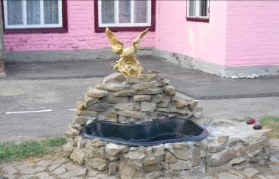
Из бутового камня родители выстроили великолепный фонтан, над которым возвышается скульптура степного орла, что придаёт сооружению своеобразие и красоту.
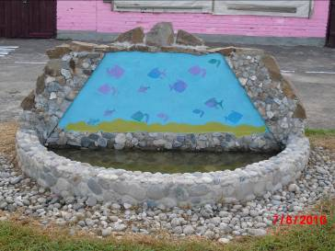

Неподалёку от фонтана построили плескательницу, также используя в качестве основного строительного материала камень. Украсили постройку морским пейзажем.

Из камней и плодородного грунта соорудили альпийские горки, подобрали посадочный материал, характерный для альпинариев. Педагоги и дети вырастили красивые цветы и травы, которые радуют глаз своим своеобразием и ухоженностью.
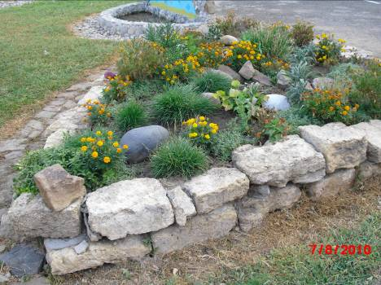

Много труда, времени и фантазии понадобилось для создания малых скульптурных форм из бросового материала. Так наш участок украсили лебеди, появился муравейник, «выросли» грибы, а дрова-чурки превратились в семейство маленьких поросят, большое бревно – в маму свинку.

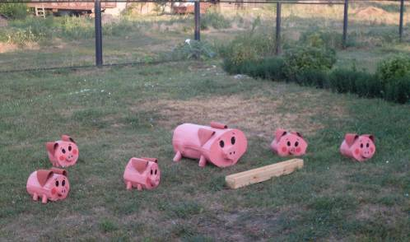

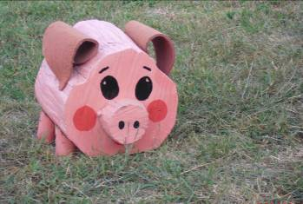

Дети младшей группы настолько прониклись любовью и заботой к поросятам, что стали из дому приносить корм, чтобы покормить их!

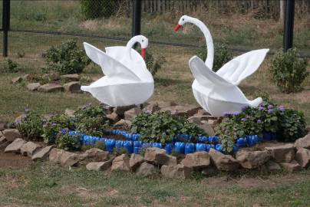

Старые железные ёмкости превратились в мальчика и девочку, пластиковые бутылки – в красивую бабочку, букеты необычных, сказочных цветов.

К каждой композиции были подобраны цветы : для лебедей – озеро из нежно-синего агератума и лобелии «Император Вилли», для бабочки специально приобрели декоративную траву полевицу, для муравейника -
клевер.

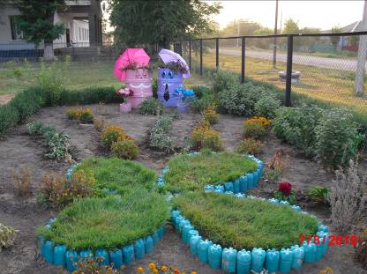

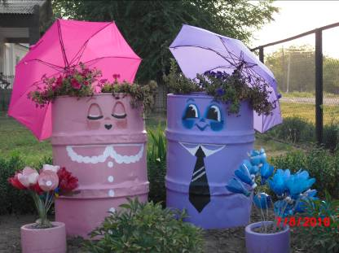
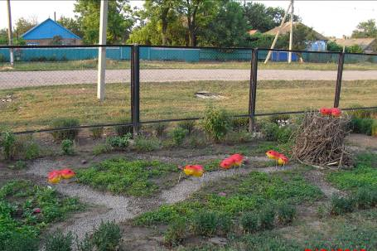

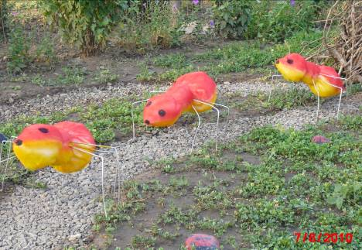

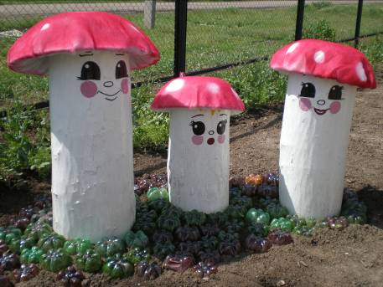

Вместе с детьми мы приобрели первоначальный опыт в изготовлении некоего подобия топиарных фигур – мы сделали ёжиков, а в качестве иголок высадили цинерарию. К осени цветы выросли, окрепли, Ёжики получились очень забавные!

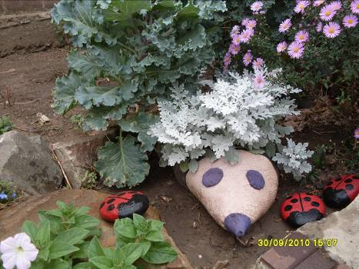

Обустройство ландшафтного дизайна, высаживание цветов на территории детского сада, помимо декоративных функций, имеет достаточно большое воспитательное значение. Дети не только познают природу, но и приобретают первые трудовые навыки, ухаживая за растениями. Выращивание растений даёт возможность почувствовать свою ответственность, познать взаимосвязь между растениями и людьми. А ещё это – огромное множество положительных эмоций, ощущение себя, как созидателя красоты.
Наш труд был оценен по достоинству: осенью нынешнего года наш детский сад занял первое место в конкурсе «Лучший дворик» среди дошкольных образовательных учреждений нашего района.

Заведующая МДОУ №10 «Солнышко»
с. Развильное
Брагина О.В.

